« «

SORTIES DECOUVERTE

Eté 2019



***Cet été, découvrez les réserves naturelles lacustres avec Asters et le Conseil Départemental de la Haute-Savoie lors de 21 sorties GRATUITES !***

**■ *Sorties crépusculaires***

Tous les lundis soir, de 19h30 à 22h30.

Au Bout du Lac : les 8 et 22 juillet, les 5 et 19 août,

Au Roc de Chère : les 15 et 29 juillet, le 12 août.

**■ *Sorties découverte au Bout du Lac***

Tous les mardis, de 9h à 12h.

Mardi 9 juillet : Milles et une merveilles fleuries,

Mardi 16 juillet : A plumes, à poils ou à écailles,

Mardi 23 juillet : Entre terre et lac,

Mardi 30 juillet : Et si on remontait le temps,

Mardi 6 août : Milles et une merveilles fleuries,

Mardi 13 août : Entre terre et lac,

Mardi 20 août : A plumes, à poils ou à écailles.

*Rendez-vous à l’entrée principale de la réserve naturelle du Bout du Lac, route de la vieille église à Doussard.*

**■ *Sorties découverte au Roc de Chère***

Tous les jeudis, de 9h à 12h.

Jeudi 11 juillet : Promenons-nous dans les bois,

Jeudi 18 juillet : Au fil du temps,

Jeudi 25 juillet : A l’affût des petites bêtes,

Jeudi 1 août : Balade animée au Roc de Chère,

Jeudi 8 août : Promenons-nous dans les bois,

Jeudi 15 août : Balade animée au Roc de Chère,

Jeudi 22 août : A l’affût des petites bêtes.

*Rendez-vous sur le parking de la réserve naturelle, route du golf à Echarvines.*

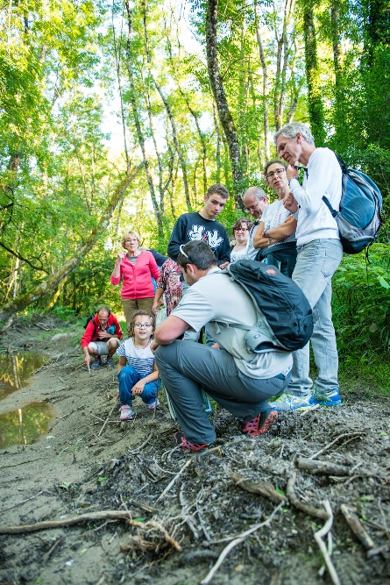

**Inscription OBLIGATOIRE**

06 17 54 21 68